Technická specifikace

Název akce: Přeložka sil. II/125 Vlašim - Jinošov - PD

Začátek trasy je situován na silnici II/112 na konec obytné zástavby města.

Předpokládaná trasa přeložky se vrací do stávající stopy v oblasti odbočky na obec Jinošov.

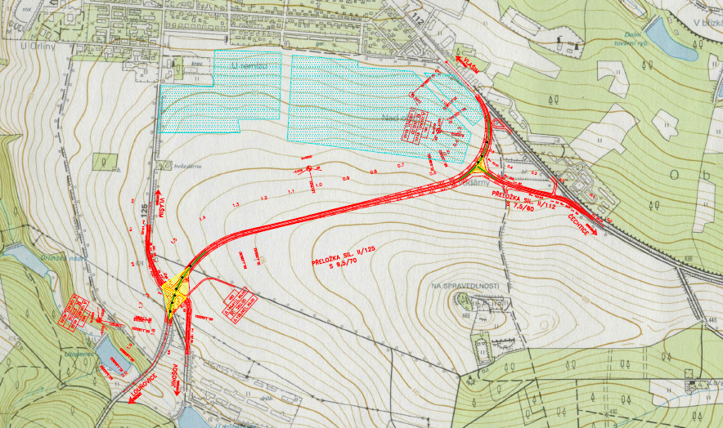

Silnice II/125 je důležitou spojkou silniční sítě ve směru sever - jih. Vnitrostátně tvoří
spojnici těchto významných měst a komunikací: D11 – Kolín – Uhlířské Janovice – D1 – Vlašim - Mladá Vožice a následně po sil. II/137 Tábor.
Silnice II/125 se v rámci programu rozvoje silniční sítě České republiky postupně
rekonstruuje, budují se obchvaty sídelních útvarů a homogenizuje na silniční kategorii S 9,5 dle
ČSN 73 6101.
Cílem studie je ověřit možnosti nového vedení tohoto silničního tahu na jižním okraji města
Vlašim ve směru na Louňovice .
Stávající trasa je vedena obytnou zástavbou a centrem města Vlašim po šířkově málo
vyhovující vozovce. Záměrem je přeložkou převést trasu po okraji města na silnici II/112
jejíž intravillánový úsek byl v minulém desetiletí výrazně modernizován. Doprava po této
komunikaci sice rovněž směřuji radiálně do centra města, avšak výrazně vhodnějším koridorem.
Záměr se shoduje s územním plánem města.

Posuzování vlivu na ŽP dle zákona č. 100/2001Sb. - zjišťovací řízení dle § 7 zákona-Dokumentace EIA – v souladu s vyjádřením OŽP Krajského úřadu Středočeského kraje. (uvést do termínů plnění a výsledků poskytnutých služeb)

Termíny plnění:

Biologický průzkum – bude zadán neprodleně po podpisu smlouvy. Biologický průzkum bude zahrnovat jarní a letní aspekt. Nejpozději do 06/2024
Podklady pro zjišťovací řízení dle zákona 100/2001 Sb, v platném znění – nejpozději do 3 měsíců dokončení biologického průzkumu v rozsahu jarního a letního aspektu

Podání oznámení záměru pro zjišťovací řízení dle zákona 100/2001 Sb, v platném znění – do 5 pracovních dnů od schválení zpracovaných podkladů pro zjišťovací řízení objednatelem
Technická pomoc objednateli - dle potřeb objednatele, v průběhu projednání

Koncept DUSP včetně záborového elaborátu
do 5 měsíců od podpisu smlouvy

Čistopis DUSP
nejpozději do 4 týdnů od obdržení písemných připomínek ke konceptu od objednatele

Podání žádosti o vydání DUSP s kompletní dokladovou částí
do 3 měsíců od vydání čistopisu DUSP

Geometrické plány – do 2 měsíců od schválení konceptu DSUP objednatelem

Termín plnění pro majetkoprávní činnost:
- Návrh geometrických – do 1 měsíce od vydání čistopisu DUSP
- Podání žádosti o vydání stanoviska na místně příslušný stavební úřad ke zpracovanému GP tj. souladu GP s výčtem pozemků definovaným v pravomocném ÚR– do 3 pracovních dnů od schválení návrhů geometrických plánů Katastrálním úřadem
- Podání žádosti k zavkladování GP na KN – do 1 měsíce od schválení návrhů geometrických plánů objednatelem
- Zpracování materiálu pro jednání RK a ZK týkající se schválení kupních smluv popř. ostatních majetkových smluv – do 1 měsíce od předání znaleckých posudků objednatelem
- Odeslání všech typů majetkových smluv protistraně (tj. kupní, věcné břemeno, nájemní smlouvy apod.) – do 1 měsíce od schválení ZK a provedení finanční kontroly krajským úřadem
- Zpracování návrhu na vklad do KN – do 1 týdne od obdržení podepsané kupní smlouvy popř. jiného typu majetkové smlouvy
- Podání návrhu na vklad na KN – do 3 dnů od podpisu návrhu na vklad do KN oprávněnou osobou (ředitel KSÚS)

PDPS
do l měsíce od vydání pravomocného společného povolení nebo na výzvu objednatele

Technická pomoc
ostatní - dle potřeb objednatele

Technická pomoc – výkon AD – v průběhu stavby
Technická pomoc – ostatní – dle potřeb objednatele

Předpokládané IN: 80 000 000,- bez DPH

